

**UNIVERSIDAD TECNOLÓGICA DE**

**SAN LUIS RIO COLORADO**

**INVESTIGACIÓN VLAN**

**MTRA. YOHANI PAOLA VALDEZ AYON**

**AUTOR: VICTOR MANUEL GALVAN COVARRUBIAS**

San Luis Rio Colorado, Sonora Enero, 2020

**¿Qué son?**

VLAN (Red de área local y virtual), es un método que permite crear redes que lógicamente son independientes, aunque estas se encuentren dentro de una misma red física. De esta forma, un usuario podría disponer de varias VLANs dentro de un mismo router o switch. Podría decirse que cada una de estas redes agrupa los equipos de un determinado segmento de red.  Crear estas particiones tiene unas ventajas bastante claras a la hora de administrar una red.

**¿Para qué se utiliza?**

A día de hoy se configuran a través de software y poseen grandes beneficios a la hora de garantizar la seguridad y administrar los equipos de forma eficaz, tal y como a hemos puntualizado. En lo que concierne a la seguridad, hay que tener en cuenta que los dispositivos pertenecientes a una VLAN no tienen acceso a los que se encuentren en otras y viceversa. Resulta útil cuando queremos segmentar los equipos y limitar el acceso entre ellos por temas de seguridad.

**¿Cómo se configura?**

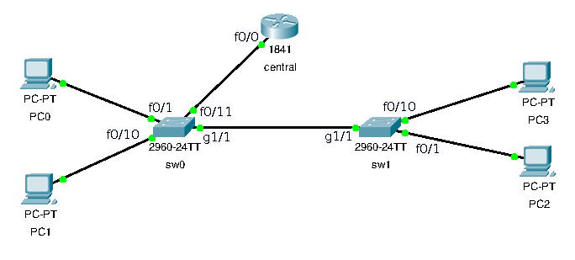

La asignación de VLANs quedará:

* VLAN4: 192.168.4.0/24.
  + Switch0: puertos 1 al 9.
  + Switch1: puertos 1 al 9.
* VLAN5: 192.168.5.0/24.
  + Switch0: puertos 9, 10, 12.
  + Switch1: puertos 10 al 14.
* TRUNK
  + Switch0: fastEthernet 0/11, gigabitEthernet 1/1.
  + Switch1: gigabitEthernet 1/1.
  + Router0: fastEthernet 0/0.

Creación de las VLAN

sw0(config)# interface vlan 4

sw0(config-if)# description Vlan4

sw0(config-if)# no shutdown

sw0(config)# interface vlan 5

sw0(config-if)# description Vlan5

sw0(config-if)# no shutdown

sw1(config)# interface vlan 4

sw1(config-if)# description Vlan4

sw1(config-if)# no shutdown

sw1(config)# interface vlan 5

sw1(config-if)# description Vlan5

sw1(config-if)# no shutdown

Asignar puertos a las VLAN

sw0(config)#interface range fastEthernet 0/1 - fastEthernet 0/8

sw0(config-if-range)#switchport mode access

sw0(config-if-range)#switchport access vlan 4

sw0(config-if-range)#exit

sw0(config)#interface range fastEthernet 0/9, fastEthernet 0/10,

fastEthernet0/12

sw0(config-if-range)#switchport mode access

sw0(config-if-range)#switchport access vlan 5

sw0(config-if-range)#exit

sw1(config)#interface range fastEthernet 0/1 - fastEthernet 0/9

sw1(config-if-range)#switchport mode access

sw1(config-if-range)#switchport access vlan 4

sw1(config-if-range)#exit

sw1(config)#interface range fastEthernet 0/10 - fastEthernet 0/14

sw1(config-if-range)#switchport mode access

sw1(config-if-range)#switchport access vlan 5

sw1(config-if-range)#exit

Configurar los puertos de Trunk

sw0(config)#interface fastEthernet 0/11

sw0(config-if)#switchport mode trunk

sw0(config-if)#switchport trunk encapsulation dot1q

sw0(config-if)#switchport trunk allowed vlan 4,5

sw0(config-if)#exit

sw0(config)#interface gigabitEthernet 1/1

sw0(config-if)#switchport mode trunk

sw0(config-if)#switchport trunk encapsulation dot1q

sw0(config-if)#switchport trunk allowed vlan 4,5

sw0(config-if)#exit

sw1(config)#interface gigabitEthernet 1/1

sw1(config-if)#switchport mode trunk

sw0(config-if)#switchport trunk encapsulation dot1q

sw1(config-if)#switchport trunk allowed vlan 4,5

sw1(config-if)#exit

Ruteo entre VLANs

central(config)#interface fastEthernet 0/0

central(config-if)#no shutdown

central(config-if)#exit

central(config)# interface fastEthernet 0/0.4

central(config-if)# encapsulation dot1Q 4

central(config-if)# ip address 192.168.4.1 255.255.255.0

exit

central(config)# interface fastEthernet 0/0.5

central(config-if)# encapsulation dot1Q 5

central(config-if)# ip address 192.168.5.1 255.255.255.0

exit

**¿Cómo funcionan?**

Una VLAN (virtual LAN) es, conceptualmente, una red de área local formada a nivel lógico. Dada esta particularidad, las VLANs proveen una forma de separar grupos de hosts con objetivos diferentes aunque estos se encuentren conectados al mismo switch. A su vez, en este punto, nos permite optimizar los puertos de switch.

**Debajo pueden verse dos topologías que dan como resultado una misma red a nivel lógico.**

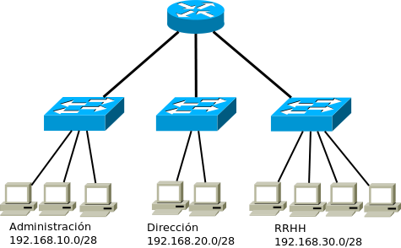

**Sin VLAN**

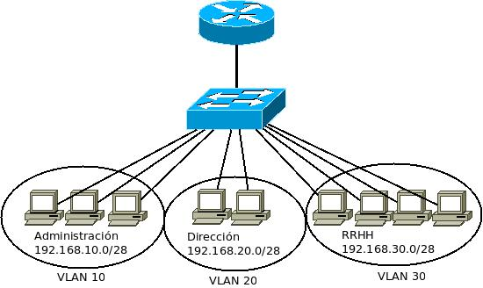

**Con VLAN**